新书推荐

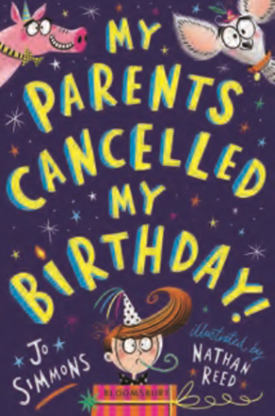
中文书名：《爸妈不给我过生日！》
英文书名：My Parents Cancelled My Birthday!
作 者：Jo Simmons and Nathan Reed
出 版 社：Bloomsbury Publishing Plc
代理公司：ANA
出版时间：2019年7月
代理地区：中国大陆、台湾
页 数：约304页
审读资料：电子文稿
类 型：7-12岁少年文学

内容简介：

汤姆的爸妈没有给他过过生日。也不是所有生日都不过，根据家族传说，他的十一岁生日是幸运生日，所以他一直期待着那一天，迫不及待想要收到父母准备的礼物和惊喜，然后举办最棒的过夜派对。

一只名叫Tiny猪从车库顶上掉了下来，砸到了娜娜·莫琳的吉娃娃，后者一命呜呼，娜娜觉得小狗始终阴魂不散。爸爸磕到了自己的脑袋。汤姆的妹妹梅格认为她被牙仙诅咒了。而妈妈的波隆那肉酱做得非常难吃……诸事不顺，看样子，汤姆的生日要吹了。

汤姆绝不能让这件事发生！他必须修复家庭关系，来挽救自己的生日。过程比他预想的要艰难，他需要面对的是培根三明治，鸡鸣，一只名叫Major的大狗，还有一些角斗士。

卖点总结：

•这部幽默的小说非常适合7岁以上儿童阅读
•非常适合帕米拉·布查特的书迷阅读，帮助儿童过渡到更高年龄段的文学作品，如大卫·巴蒂尔和戴维·所罗门斯的作品
•这是乔·西蒙斯撰写的第三部捧腹之作，其他两部分别是2018年1月出版的《我在网上换了个哥哥！》，以及2018年8月出版的The Dodo Made Me Do It
•乔·西蒙斯能够想儿童之所想，写儿童感兴趣的话题。之前，她探讨了兄弟关系和烦闷的暑假，如今，她把目光投向了生日。她的书籍总是充满乐趣，吸引读者！
•书中是内森·瑞德所绘的黑白插图，商业化的包装既简单又有趣

作者简介：

乔·西蒙斯（Jo Simmons）的第一份工作是记者。她第一部儿童小说系列Pip Street的灵感来自于两个儿子对趣味小说的喜爱，随后出版了第二部小说Super Loud Sambooks。除儿童小说外，还合撰了一本幽默的育儿书Can I Give Them Back Now?: The Aargh To Zzzzzz Of Parentin，由Square Peg出版。乔与丈夫和两个儿子住在布莱顿，还养了一只邋遢的罗马尼亚流浪狗。《我在网上换了个哥哥！》是她在Bloomsbury出版的第一本书。

内森·瑞德（Nathan Reed）2000年毕业于法尔茅斯艺术学院，从事专业插画师工作。他曾为克里斯托弗·埃奇的How to Write Your Best Story Ever和艾伦·卡德克洛特的Marsh Road Mysteries Series设计插画。他最新的插图作品在安吉拉·麦卡利斯特所著的Samson the Mighty Fle上。他曾在2014年入围塞尔科插图奖。休息时，他常常与两个儿子在Peckham Rye Common踢足球。

谢谢您的阅读！
请将回馈信息发至：杨晓蕾（Alisa Yang）
安德鲁﹒纳伯格联合国际有限公司北京代表处
北京市海淀区中关村大街甲59号中国人民大学文化大厦1705室, 邮编：100872
电话：010-82509406
传真：010-82504200
Email: Alisa@nurnberg.com.cn
网址：www.nurnberg.com.cn
微博：http://weibo.com/nurnberg
豆瓣小站：http://site.douban.com/110577/
微信订阅号：ANABJ2002

